**TARTMA**

**Aşağıdaki varlıklardan kilogramla ölçülenleri sarıya boyayalım.**

**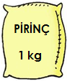** 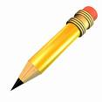 **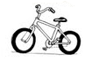** 

** 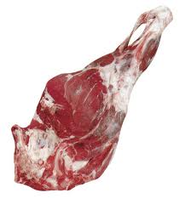** 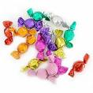 **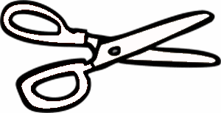**

**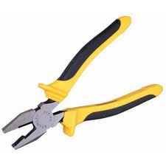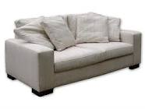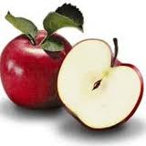**

**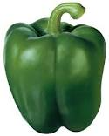**

**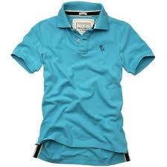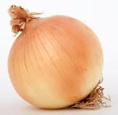**

**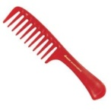 **

**2- Aşağıdaki nesnelerin hangileri kilogramla satılır işaretleyelim.**

 **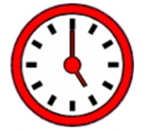  ** 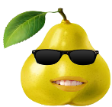

**j0246091    **

**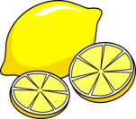 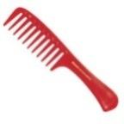** MCj02334630000[1] **fd01104_ 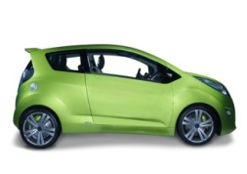**

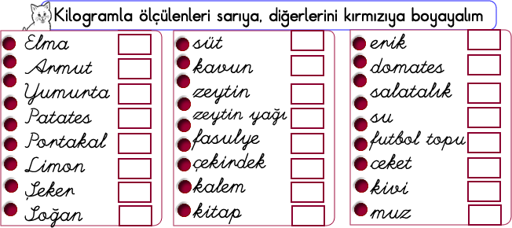.

* **Cümleleri okuyalım, doğru ise başına D, yanlış ise Y yazalım.**

1. …… Un kilo ile ölçülür.
2. ……. Kilogram kr ile gösterilir.
3. ……. Kilogram ağırlık ölçü birimidir.
4. ……. Eşit kollu terazi ile ağırlık ölçülebilir.
5. ……. Marketlerde ağırlık ölçmek için en çok dijital teraziler kullanılır.
6. ……. Sıvıları ölçmek için tartı kullanılmaz.

* **Eşleştirelim ☺**

a) Ağırlık ölçü birimidir. …… baskül

b) Ağırlık ölçmekte kullanırız. ……. Terazi

c) Kilomuzu bu alet ile ölçeriz. …… Elma, patates, armut

d) Kilo ile ölçebileceklere örnektir. ……. Kg

* **Eşleştirelim ☺**

1. Aşağıdakilerden hangisi kilogramla ölçülür?

A) kardeşimin boyu B) domates C) süt

2. Aşağıdakilerin hangisinde tartma aracı bulunmaz?

A) manav B) market C) kırtasiye

3. Seçenektekilerden hangisini, ürünleri tartarken kullanırız?

A) terazi B) metre C) litre

4. "Pirincin ………………… kaç lira?”, ifadesindeki noktalı yere hangi kelime getirilmelidir?

A) litresi B) kilogramı C) tanesi

5. Seçeneklerdeki ifadelerden hangisi yanlıştır?

A) 2 kilogram şeftali aldım. B) 3 kilogram ekmek aldım C) 4 kilogram kiraz aldım.

6. "Babam ağırlıklarımızı ölçmek için eve ............... aldı.”

Yukarıdaki noktalı yere hangi kelime getirilmelidir?

A) metre B) kilogram C) baskül

